*Календарь знаменательных и памятных дат Яковлевского района на 2020 год. – МКУ «МБ» Яковлевского муниципального района; сост. М.И. Дягилева; фото природы В.В.Корыстин. – Яковлевка, 2019. – 14 с.*

**E:\Разное\DD01033_.wmf**

**Муниципальное казенное учреждение**

**«Межпоселенческая библиотека»**

**Яковлевского муниципального района**

*Методико-библиографический отдел*

**КАЛЕНДАРЬ**

знаменательных

и памятных дат

Яковлевского района

на

***2020 год***

**Символика Яковлевского района**

***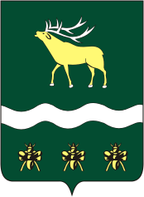Герб Яковлевского района*** является воплощением истории и культуры территории, отражает его природно-климатические условия. Герб утвержден к празднованию 75-летия района. Символика герба означает: зеленый цвет геральдического щита характеризует цвет тайги, растительного мира, сельскохозяйственную направленность экономики района. Серебристый волнистый пояс показывает протекающую через всю территорию района крупную реку края *Арсеньевку*. Золотой изюбр отражает богатство и уникальность животного мира тайги, а золотые пчелы характеризуют территорию района как одну из медоносных в Приморье. В гербе помещена девизная лента, а в вольной его части находится герб Приморского края.

Положение о ***флаге Яковлевского района*** утверждено Думой Яковлевского района в июне 2006 года. Флаг представляет собой прямоугольное полотнище, разделенное по диагонали белой полосой и состоит из двух трехугольников: верхнего – зеленого, и нижнего – голубого цветов. Левая часть флага окрашена в зеленый цвет, характеризующий собой цвет тайги, растительного мира района, нижняя правая, окрашенная в голубой цвет, характеризует водные богатства района, реки Арсеньевку и Уссури, многочисленные малые реки и озера. В верхнем углу у древка расположено золотое изображение изюбра – символа жизни, богатства и уникальности животного мира. Рога и копыта изюбра – серебристого цвета.

*Стихи и музыка В. Миненок*

***«Малая Родина»***

Вдоль речки широкой тайгой вековой окружен  
 В долинах раскинулся он и на взгорьях.  
 Один из красивейших Яковлевский наш район,  
 Святая глубинка – частица Приморья.

*Припев*: Мы все тебя родиной малой зовем,  
 Любовно трудом украшая.  
 Родное село, о тебе мы поем,  
 Отцов, матерей земля дорогая!

Здесь утро России встречают мои земляки  
 В лугах сенокосных, на пашне и в школе.  
 И с юными рядом по жизни идут старики,  
 Живет в них надежда на русское поле.

*Припев:* Мы все тебя родиной малой зовем,  
 Любовно трудом украшая.  
 Родное село, о тебе мы поем  
 Радость и боль, земля дорогая!  
 Сторонка Яковлевская родная.

Плывут облака над заветной моей стороной  
 Дождями польют, белым снегом укроют.  
 И как бы они не манили меня за собой,  
 Душой остаюсь я навеки с тобою!

*Припев:* Мы все тебя родиной малой зовем,  
 Любовно трудом украшая.  
 Родное село, о тебе мы поем  
 Судьба ты моя, земля дорогая!  
 Яковлевская земля родная.

***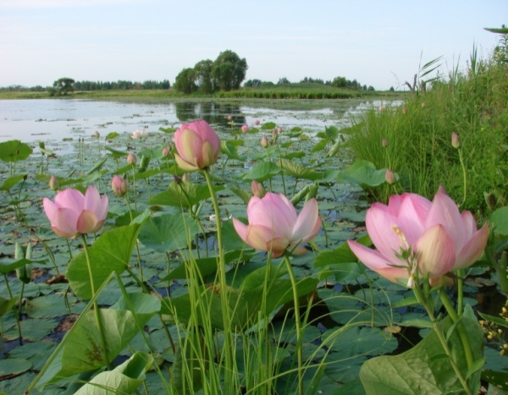***

***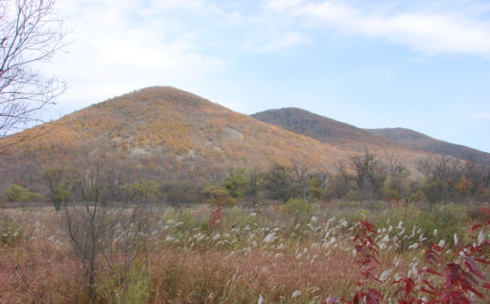***

***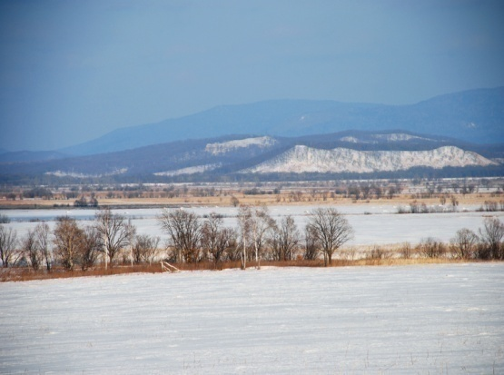***

***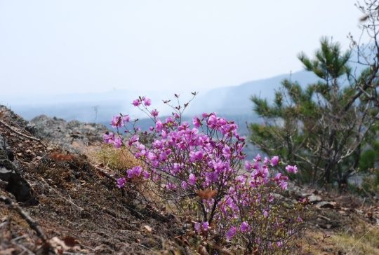***

***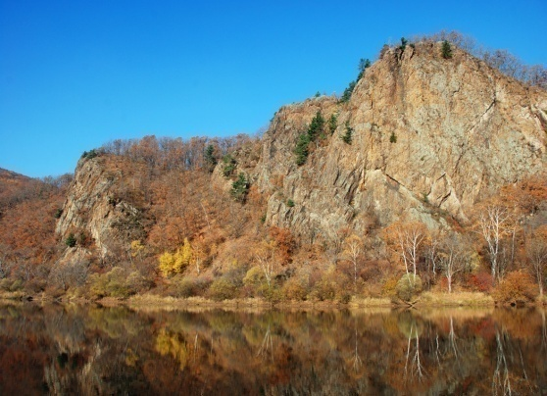***

***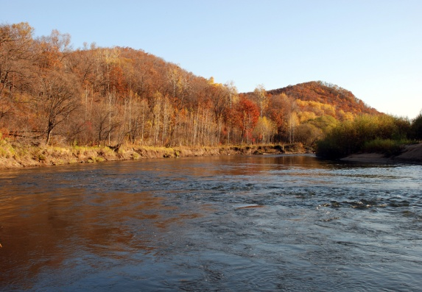***

**Почетные граждане Яковлевского района**

**6 января 1930 года родилась**

**Васюк Лидия Петровна**

Лидия Петровна окончила Московскую ордена Ленина сельскохозяйственную академию им.К.А.Тимирязева.

1952 г. – начала свою трудовую деятельность аргономом Яковлевской МТС.

С 1961 г. по 1992 г. – работала в совхозе «Яблоновский» главным агрономом, главным экономистом.

Лидия Петровна активно участвовала в жизни села, была председателем народного контроля, председателем женсовета, районным, краевым депутатом.

В настоящее время Лидия Петровна проживает в с.Яблоновка.

**7 января 1935 года родился**

**Барабанов Виктор Яковлевич**

С 1960 по 1995 г. - преподаватель физической культуры и спорта Яковлевской средней школы.

Его ученики постоянно становились победителями районных, краевых, зональных и республиканских соревнований.

С 1998-2000 гг. - депутат Яковлевского сельского Совета.

В настоящее время Виктор Яковлевич проживает в с.Яковлевка

**23 мая 1935 года родилась**

**Федорова Галина Васильевна**

1960 г. – учитель начальных классов средней школы №1 с.Новосысоевка.

1969 г. - руководитель Новосысоевского детского сада, где и проработала почти 26 лет.

Более 15 лет возглавляла женское движение в с.Новосысоевка.

В настоящее Галина Васильевна время проживает в селе Новосысоевка.

**22 июня 1940 года родилась**

**Мазур Валентина Дмитриевна**

В 1959 г. начала свою трудовую деятельность медсестрой общего отделения.

1961 г. – акушерка родильного отделения

1966 г.– работала рентген-лаборантом

1975-2012 гг. - акушерка гинекологического кабинета

Валентина Дмитриевна имеет звание «Почетный донор России».

В настоящее время Валентина Дмитриевна проживает в с.Яковлевка.

**8 июля 1945 года родился**

**Сичкарь Геннадий Климович**

В 1970 г. начал свою трудовую деятельность врачом-терапевтом Яковлевской районной больницы.

1971-1994 гг. – занимал должности зам. главного врача, главного врача районной больницы.

В настоящее время врач-терапевт участкового участка №1 КГБУ «Яковлевская центральная районная больница».

***Села – юбиляры***

1895 г. – **125** лет с.Новосысоевка

1900 г. **– 120 лет** с.Озерное

1905 г. **– 115 лет** с.Николо-Михайловка

***Населенные пункты Яковлевского района***

***прекратившие свое существование***

***50 лет назад***

с.Камагоу (1970 г.),

п.Угодинза (1970 г.)

***Юбилеи предприятий, учреждений и организаций***

**55** лет назад приказом №346-К прокурора

РСФСР была организована прокуратура

Яковлевского района Приморского края

*(24 февраля 1965 г.)*

**55** лет назад в с.Яковлевка был образован

Яковлевский производственный участок №1769. В 2003 году ДРСП переименовано в филиал краевого государственного предприятия «Приморское автодорожное ремонтное предприятие «Яковлевский». *(Август 1965 г.)*

**25** лет назад в с.Новосысоевка была

образована МОУ «Новосысоевская гимназия» *(1995г.)*

***Страницы истории***

**115** лет назад в с.Старосысоевка появился

первый переселенец Хлыстов Кузьма *(1905 г.)*

**110** лет назад в с.Бельцово была построена

и открыта церковь*(1910 г.)*

**100**  лет назад в с.Достоевка был организован сельский Совет *(1920 г.)*

**95**  лет назад в с.Краснояровка открылся

первый магазин в доме А.А.Колба *(1925 г.)*

**90** лет назад в с.Лазаревка был образован

колхоз им.Ворошилова *(1930 г.)*

**90** лет назад в с.Новосысоевка была

образована артель по обработке земли *(1930 г.)*

**90** лет назад в с.Озерное был организован

колхоз «Красный боец» *(1930 г.)*

**85** лет назад был создан Яковлевский

Райздрав, в который входило 25 муниципальных

учреждений различного типа *(1935 г.)*

**85** лет назад в с.Краснояровка в здании

школы были открыты клуб и изба-читальня

*(1935 г.)*

**80** лет назад на станции Варфоломеевка

была создана в/ч 21238, получившая

название 90 САМ, задачей которой был ремонт

авиатехники. *(5 июля 1940 г.)*

**75** лет назад на станции Варфоломеевка

было создано «Заготзерно по

Чугуевскому пункту» - предприятие по

переработке зерна *(18 августа1945 г.)*

**70** лет назад в с.Бельцово начал работать клуб в перестроенном здании церкви *(1950 г.)*

**65** лет назад в с.Достоевка колхоз им.Молотова был переименован в колхоз «Заветы Ильича» *(1955 г.)*

**65** лет назад в селе Достоевка образовался леспромхоз *(1955 г.)*

**65** лет назад Яковлевский Райпотреб- союз был реорганизован в Яковлевское райпо

*(1955 г.)*

**60** лет назад были объединены

строительные участки Яковлевского райпо

и Достоевского промкомбината в один

строительный участок строительного управления

Крайпотребсоюза *(1960 г.)*

**60** лет назад почту и сельский Совет перевели из с.Краснояровки в с.Загорное *(1960 г.)*

**60** лет назад в с.Яковлевка была образована Вечерняя школа *(1960 г.)*

**60** лет назад Яковлевский пчелосовхоз

объединили с колхозом «17 годовщина Октября»

*(1960 г.)*

**55** лет назад в с.Андреевка прошла

реструктуризация – колхоз «Октябрь» присоединили

к колхозу «Заря» (1965 г.)

**55** лет назад в с.Яковлевка было построено

новое здание школы - трехэтажный корпус (1965 г.)

**55**  лет назад в с.Бельцово на базе пятого отделения совхоза «Яблоновский» был создан пчелосовхоз «Заозёрный» (1965 г.)

**55** лет назад на ст. Варфоломеевка военная Часть приступила к освоению ремонта вертолетов типа «Миг-17», «Миг-15» 1965 год *(1965 г.)*

**50**  лет назад в с.Покровка колхоз им. Ленина был преобразован в совхоз «Минеральный» *(1970 г.)*

**40** лет назад в с.Яковлевка былосоздано Яковлевское районное объединение по агрохимическому обслуживанию сельского хозяйства «Сельхозхимия» (*25 января 1980 г.*)

**30** лет назад в с.Покровка коллективу школы было вручено Красное знамя

Яковлевского районного отдела народного образования на вечное хранение. *(1990 г.)*

***Знаменательные события района***

** 55** лет назад

Яковлевская

районная газета получила название «Сельский Труженик»

и с 17 июля читатели стали её получать *(1965 г.)*

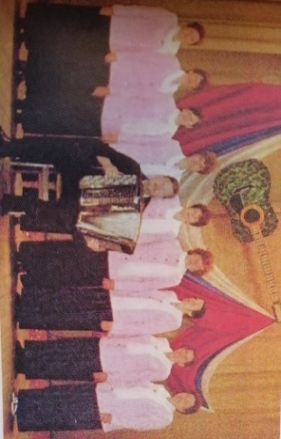

**35** лет назад сельский хор с.Достоевка

получил название – ансамбль «Ивушка» *(1985 г.)*

**30 лет** общественному представительству Приморской краевой организации «Российский Союз Молодежи» в Яковлевском муниципальном районе *(31 мая 1990 г.)*

**15** лет назад в с.Яковлевка прошел районный фестиваль украинской культуры «Наша дума – наша пiсня” *(2005 г.)*

***Памятники***

***расположенные на территории Яковлевского района***

**75** лет назад была установлена братская могила летчиков, погибших при взятии г.Муданьцзяна *(1945г.)*

**45**  лет назад в пос.Минеральный был установлен памятник воинам-односельчанам, павшим в сражениях ВОВ 1941-1945 гг. *(1975 г.)*

**45**  лет назад в с.Краснояровка была

установлена могила комиссара партизанского отряда И.Х.Деркача *(1975 г.)*

**20** лет назад в с.Загорное был установлен

памятник воинам-односельчанам, павшим за Родину в годы ВОВ 1941-1945гг. *(2000 г.)*

**20** лет назад в с.Краснояровка был

установлен памятник воинам-односельчанам, павшим

за Родину в годы ВОВ 1941-1945гг. *(2000 г.)*

**15** лет назад в с.Андреевка был установлен памятник воинам-односельчанам, погибшим за Родину в годы ВОВ 1941-1945 гг. *(2005 г.)*

\*\*\*

Мы живем, где тайга вековая,

Из-за сопок, где солнце встает,

Серебристой змеей извиваясь,

Здесь Арсеньевка речка течет.

Здесь озерная гладь отражает

Красоту белоствольных берез,

Здесь могучие кедры вздыхают,

Кто им силу такую принес.

Над тайгой запах липы и меда,

Там слышны грибников голоса.

Вот лимонника красные гроздья,

Виноградная вьется лоза.

Как осенний ковер полыхает,

Золотисто желтеют поля,

Красный клен тихо листья роняет,

Зеленеют еще тополя.

Изумрудные краски осины

Отражает дрожащий листок,

А чудесные кисти рябины

Не сорвет даже злой ветерок.

Над полями летят птичьи стаи

И курлычут: «домой мы, домой».

Нет прекрасней родимого края

Летом, осенью, снежной зимой.

*Людмила Мозговая*

**Список использованных источников**

**Всё это родина моя! 80 лет**. – г.Арсеньев.- 2006 г. – 16 с.

**Приморский край:** Административно-территориальное деление. – Дальневост. кн. изд-во Владивосток. – 1974 г. – 108 с.

**Яковлевский район** : Страницы истории (Сост. коллектив администрации Яковлевского муниципального района. – Арсеньев : «Стрекоза», 2011. - 176 с. : ил.

**Яковлевский район.** Точка отсчета: ХХI век/ авт.-сост. Г.Н.Обухов – Арсеньев : ЗАО «Полицентр», 2013. – 158 с. : ил.

**Яковлевский район.** 1926-2001.- г.Арсеньев : «Спектриз», 2001. – 30 с.